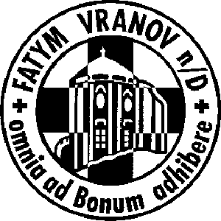
FATYM Vranov nad Dyjí, Náměstí 20, 671 03 Vranov nad Dyjí;
- 515 296 384, email: vranov@fatym.com; www.fatym.com
Bankovní spojení: Česká spořitelna č.ú.:1580474329/0800

29.1. neděle – 4. neděle v mezidobí
7,30 Štítary – mše svatá
8,30 Plenkovice – mše svatá
9,15 Vranov – mše svatá + sbírka na kostel
10,00 Olbramkostel – mše svatá
11,11 Lančov – mše svatá

30.1. pondělí – 4. týdne v mezidobí
16,00 Lančov – Maxmiliánum – odhalení kamene požeh. Benediktem XVI.+mše svatá

31.1. úterý – Památka sv. Jana Boska, kněze
18,00 Štítary – mše svatá

1. 2. středa – 4. týdne v mezidobí
7,30 Olbramkostel – mše svatá
17,00 Šumná – svatá půlhodinka
18,00 Lančov – mše svatá

2.2. čtvrtek – Svátek Uvedení Páně do chrámu
18,00 Vranov – mše svatá
18,00 Šumná – mše svatá

3.2. pátek – Sv. Blažeje, biskupa a mučedníka, první pátek v měsíci
8,00 Vranov – mše svatá
16,30 Olbramkostel – mše svatá
18,00 Plenkovice – mše svatá
18,06 Štítary – mše svatá
20,00 Šumná – mše svatá nejen pro biřmovance

4.2. sobota – Sobotní památka Panny Marie
17,00 Olbramkostel -Mariánská pobožnost

5.2. neděle – 5. neděle v mezidobí
7,30 Štítary – mše svatá
8,30 Plenkovice – mše svatá
9,15 Vranov – mše svatá + sbírka na kostel
10,00 Olbramkostel – mše svatá
11,11 Lančov – mše svatá

Heslo: Bůh je Pánem všeho - i života mého.
ne 29.1. v 16 hod. pohádka v kině ve Znojmě pro třikrálové koledníky a spol. TKS
30.1. v 16 Lančov Maxmiliánum – odhalení základního kamene + mše svatá
so 4.2. v 17 Mašůvky – měsíční pouť Nový Jeruzalém
Od ne 5. do st. prázdninový pobyt pro mládež a biřmovance v Jeníkově

